T.C

Tepebaşı Kaymakamlığı Gazi İlkokulu Müdürlüğü

2019-2023

Stratejik Planı

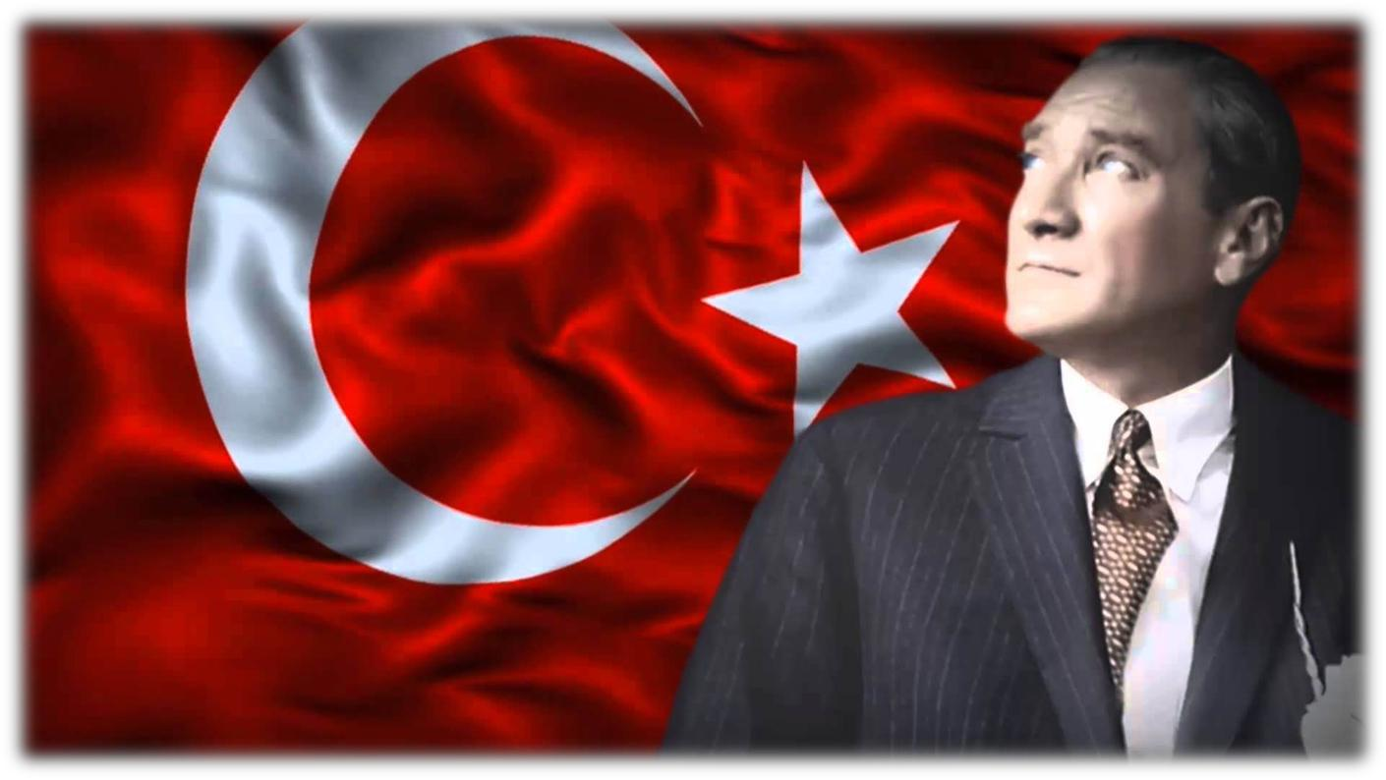

“Milli Eğitim'in gayesi; memlekete ahlâklı, karakterli, cumhuriyetçi, inkılâpçı, olumlu, atılgan, başladığı işleri başarabilecek kabiliyette, dürüst, düşünceli, iradeli, hayatta rastlayacağı engelleri aşmaya kudretli, karakter sahibi genç yetiştirmektir. Bunun için de öğretim programları ve sistemleri ona göre düzenlenmelidir. (1923)”

Mustafa Kemal

ATATÜRK

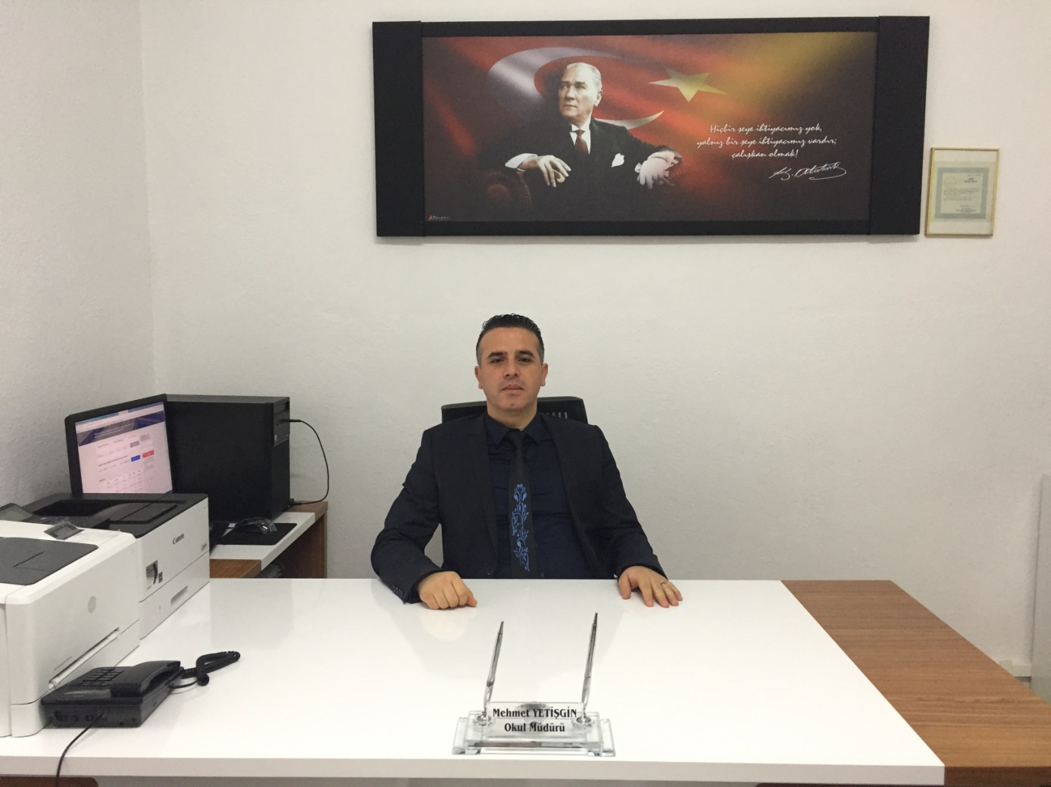

Sunuş

Gazi İlkokulu Eskişehir’in eski ve köklü eğitim kurumlarından birisidir.1959-1960 Eğitim Öğretim yılından bu yana okulumuzun bulunduğu binada eğitim öğretim hizmeti vererek insan kaynağımızın yetişmesinde katkı sağlamaktadır . Okulumuz geçmişle gelecek arasında bir köprü kurmuştur. Küreselleşen dünyada milletlerin kimliklerini kaybetmemelerinde, değerlere, kültüre ve anadile verilen önem her geçen gün önem kazanmaktadır.Bu bağlamda okulumuzda akademik başarıya olduğu kadar değerler eğitimine , öğrencilerimizin sosyal ve kültürel beceriler kazanmasına ve Türkçeyi etkili ve güzel kullanmalarına da önem verilmektedir.
Öğrencilerimizin mezun olduktan sonra topluma faydalı bireyler olarak yetişmelerine de önem verilmektedir.

- yüzyılda devletlerin gelişmişlik düzeyinin belirlenmesinde Nitelikli insan kaynağının önemi her geçen gün artmaktadır. Bu kapsamda öğrencilerimizin eğitimlerinin sağlam bir temele dayanmasına önem vermekteyiz. Stratejiler kurumların yaptıkları çalışmalarda başarılı olmalarını sağlayacak temel unsurlardan biridir.5018 sayılı Kamu Mali Yönetimi ve Kontrol Kanunu ile birlikte Kamu Kurumlarının, Stratejik Plan yapması zorunlu hale gelmiştir. Gazi İlkokulu olarak Milli Eğitim Bakanlığımızın 2023 Eğitim Vizyonu kapsamında, 2019-2023 yılları arası Stratejik Planımızda belirtilen amaç ve hedeflere ulaşmamızın; okulumuzun gelişimine, kurumsallaşma sürecimize ve öğrencilerimize verdiğimiz eğitim ve öğretimin kalitesinin artmasına önemli katkı sağlayacağına inanmaktayız.2019-2023 Stratejik Planımızda Milli Eğitim Bakanlığı 2023 Eğitim Vizyonu kapsamında ve Stem çalışmaları kapsamında; öğrencilerimizin teknolojik okuryazar olmalarını, Robotik kodlama, Algoritma çözme gibi alanlarda beceriler kazanmalarını hedeflemekteyiz.Stratejik planımızın başarıya ulaşmasında, belirlenen hedeflere ulaşılmasında katılım ve adanmışlık ilkesi önemli rol oynayacaktır. Bu bağlamda Stratejik Planımızın hazırlanmasında, emeği geçen katkı sağlayan başta Stratejik Planlama Ekibimiz olmak üzere herkese teşekkür ederiz.

Mehmet YETİŞGİN

Okul Müdürü

İçindekiler

5018 Sayılı Kamu Mali Yönetimi ve Kontrol Kanunu ile kamu kaynaklarının daha

etkili ve verimli bir şekilde kullanılması, hesap verebilir ve saydam bir yönetim

anlayışının oluşması hedeflenmektedir. 7

2019-2023 dönemi stratejik planının hazırlanması sürecinin temel aşamaları; kurul ve

ekiplerin oluşturulması, çalışma takviminin hazırlanması, uygulanacak yöntemlerin

ve yapılacak çalışmaların belirlenmesi şeklindedir. 7

PLAN HAZIRLIK SÜRECİ 7

Stratejik Plan Üst Kurulu 8

Stratejik Plan Ekibi 8

Durum analizi bölümünde okulumuzun mevcut durumu ortaya konularak

neredeyiz sorusuna yanıt bulunmaya çalışılmıştır. Bu kapsamda okulumuzun kısa

tanıtımı, okul künyesi ve temel istatistikleri, paydaş analizi ve görüşleri ile

okulumuzun Güçlü Zayıf Fırsat ve Tehditlerinin (GZFT) ele alındığı analize yer

verilmiştir. 9

Okulun Kısa Tanıtımı 9

Çalışan Bilgileri 11

Okulumuz Bina ve Alanları 12

Sınıf ve Öğrenci Bilgileri 13

Donanım ve Teknolojik Kaynaklarımız 13

Gelir ve Gider Bilgisi 14

Paydaş Analizi 14

Öğrenci Anketi Sonuçları: 15

Öğretmen Anketi Sonuçları: 17

Veli Anketi Sonuçları: 19

GZFT (Güçlü, Zayıf, Fırsat, Tehdit) Analizi 21

İçsel Faktörler 22

Dışsal Faktörler 24

Gelişim ve Sorun Alanları 25

Gelişim ve Sorun Alanlarımız 26

MİSYON, VİZYON VE TEMEL DEĞERLER 27

MİSYONUMUZ 28

“Zengin geçmişinden aldığı güçle araştırmacı, bilgiye ulaşan, sorun çözme becerisine sahip, etik değerleri özümsemiş, sorumluluk sahibi mutlu ve başarılı
bireyler.” 28

VİZYONUMUZ 28

“ Eğitim - öğretimde kalite, güven , sevgi ve saygının odağı olmak.” 28

TEMEL DEĞERLERİMİZ 28
- Önce insan, .............................................................................................................. 28

- Karşılıklı saygı, güven ve dürüstlük, ................................................................ 28

❖ Fikirlerinin demokratik bir şekilde ifade edebilme 28
❖ Kültürel ve Sanatsal Duyarlılık ile Sportif Beceri 28
- Kültür öğelerine bağlılık, .................................................................................... 28

- Şikayet yerine çözüm üretmek, ........................................................................... 28

- Sabırlı, hoşgörülü ve kararlılık, .......................................................................... 28

- Eğitimde süreklilik anlayışı, ............................................................................... 28

- Bireysel farkları dikkate almak, ......................................................................... 28

- Kendisiyle ve çevresi ile barışık olmak, ........................................................... 28

- Araştırmacı ve sorgulayıcı bireyler yetiştirmek, ............................................. 28

TEMA I: EĞİTİM VE ÖĞRETİME ERİŞİM 29

Stratejik Amaç 1: 29

Performans Göstergeleri 30

TEMA II: EĞİTİM VE ÖĞRETİMDE KALİTENİN ARTIRILMASI 32

Stratejik Amaç 2: 32

Stratejik Hedef 2.1. Öğrenme kazanımlarını takip eden ve velileri de sürece

dâhil eden bir yönetim anlayışı ile öğrencilerimizin akademik başarıları ve

sosyal faaliyetlere etkin katılımı artırılacaktır. 32

Performans Göstergeleri 32

Stratejik Hedef 2.2. Etkin bir rehberlik anlayışıyla, öğrencilerimizi ilgi ve

becerileriyle orantılı bir şekilde üst öğrenime veya istihdama hazır hale getiren

daha kaliteli bir kurum yapısına geçilecektir. 34

Performans Göstergeleri 34

TEMA III: KURUMSAL KAPASİTE 36

Stratejik Amaç 3: 36

Eğitim ve öğretim faaliyetlerinin daha nitelikli olarak verilebilmesi için

okulumuzun kurumsal kapasitesi güçlendirilecektir. 36

Stratejik Hedef 3.1. Okulumuzun fiziki, teknolojik ve beşeri kaynaklarını,

değişen ve gelişen koşullara uygun hale getirerek güçlendirmek. 36

Performans Göstergeleri 36

Stratejik Hedef 3.2. Eğitim ve öğretim hizmetlerinin etkin sunumunu sağlamak için; yönetici, öğretmen ve diğer personelin kişisel ve mesleki becerilerini geliştirerek hakkaniyetli bir şekilde ödüllendirilmesi sağlanacaktır.38

Performans Göstergeleri 38

I. BÖLÜM

Giriş ve Plan
Hazırlık Süreci

GİRİŞ

5018 Sayılı Kamu Mali Yönetimi ve Kontrol Kanunu ile kamu kaynaklarının daha etkili ve verimli bir şekilde kullanılması, hesap verebilir ve saydam bir yönetim anlayışının oluşması hedeflenmektedir.

2019-2023 dönemi stratejik planının hazırlanması sürecinin temel aşamaları; kurul ve ekiplerin oluşturulması, çalışma takviminin hazırlanması, uygulanacak yöntemlerin ve yapılacak çalışmaların belirlenmesi şeklindedir.

PLAN HAZIRLIK SÜRECİ

Okulumuzun 2019-2023 dönemlerini kapsayan stratejik plan hazırlık aşaması, üst kurul ve stratejik plan ekibinin oluşturulması ile başlamıştır. Ekip üyeleri bir araya gelerek çalışma takvimini oluşturulmuş, görev dağılımı yapılmıştır. Okulun 2015-2019 Stratejik Planda yer alan amaçlar, hedefler, göstergeler ve faaliyetler incelenmiş ve değerlendirilmiştir. Eğitim Vizyonu 2023, mevzuat, üst politika belgeleri, paydaş, PESTLE, GZFT ve kuruluş içi analizlerinden elde edilen veriler ışığında eğitim ve öğretim sistemine ilişkin sorun ve gelişim alanları ile eğitime ilişkin öneriler tespit edilmiştir.

Planlama sürecine aktif katılımını sağlamak üzere paydaş anketi, toplantı ve görüşmeler yapılmıştır. Geleceğe yönelim bölümüne geçilerek okulumuzun amaç, hedef, gösterge ve eylemleri belirlenmiştir. Çalışmaları yürüten ekip ve kurul bilgileri altta verilmiştir.

Stratejik Plan Üst Kurulu

Tablo 1: Stratejik Plan Üst Kurulu ve Stratejik Ekip Bilgileri

Stratejik Plan Üst Kurul Bilgileri
 | Adı Soyadı |  |  | Unvanı
Mehmet YETİŞGİN |  |  |  | Okul Müdürü
 | Murat SÖNMEZ |  |  | Müdür Yardımcısı
Akın GEÇİCİ |  |  |  | Sınıf Öğretmeni
 | Arzu ALTIN |  |  | Okul Aile Birliği Başkanı
Fatma ÖZMEN |  |  |  | Okul Aile Birliği Üyesi
Stratejik Plan Ekibi
 | Stratejik Plan Ekip Bilgileri
 | Adı Soyadı |  |  | Unvanı
Murat SÖNMEZ |  |  |  | Müdür Yardımcısı
 | Seher GÖKÇE |  |  | Rehber Öğretmen
Akın GEÇİCİ |  |  |  | Sınıf Öğretmeni
 | Burcu KALAY |  |  | Sınıf Öğretmeni
Duygu YILMAZ |  |  |  | Sınıf Öğretmeni
Arzu ALTIN |  |  |  | Veli
Fatma ÖZMEN |  |  |  | Veli
Rukiye YAKAN |  |  |  | Veli
Zekiye GÜLER |  |  |  | Veli

- BÖLÜM

Durum Analizi

DURUM ANALİZİ

Durum analizi bölümünde okulumuzun mevcut durumu ortaya konularak neredeyiz sorusuna yanıt bulunmaya çalışılmıştır. Bu kapsamda okulumuzun kısa tanıtımı, okul künyesi ve temel istatistikleri, paydaş analizi ve görüşleri ile okulumuzun Güçlü Zayıf Fırsat ve Tehditlerinin (GZFT) ele alındığı analize yer verilmiştir.

Okulun Kısa Tanıtımı

GAZİ İLKOKULU’NUN TARİHÇESİ

Gazi İlkokulu , 1916 yılında, Köprübaşı Mevkiinde Askeri Orduevi’nin arkasında; PAFTA : 51-ADA :630 – PARSEL : 5’te ahşap bir binada MEKTEB-İ SULTANİ’nin İLK KISMI olarak eğitim öğretime açılmıştır.

1923-1927 yılları arasında MEKTEB-İ SULTANİ’nin İLK MEKTEBİ olarak eğitim öğretime devam etmiştir.

1927 yılında ARİFİYE MEKTEBİ olarak adı değiştirilmiştir.

1931 yılında da GAZİ MUSTAFA KEMAL İLK MEKTEBİ adı verilmiştir.

1933 yılında ATATÜRK’ÜN ESKİŞEHİR’E ziyaretleri sırasında, okula da ziyarette bulunurlar. Günün nöbetçi öğretmeni Emine öğretmen’e “Okulumuzun adı nedir.? “ sorusunu sorunca Emine öğretmen : “ GAZİ MUSTAFA KEMAL İLK MEKTEBİ” deyince , ATATÜRK; “ çok uzun, GAZİ’den sonra gelen kelimeleri siliniz!” emrini vermişlerdir. Böylece 1933 yılının son aylarında okulumuzun bu günkü GAZİ adını ATATÜRK tespit etmiştir.

1958 yılında ESKİŞEHİR Orduevi’nin yapılması ile okulun bu ahşap binası yıkılmıştır.

Bu bina yıkılınca okul binası Ömerağa Mahallesi Çağlayan Sokak ta MESTAN ZADE isimli bir kişi tarafından bağışlanan ve cami yeri olarak ayrılan arsaya Mahalle Muhtarlığı çevresindeki camilerin yakın olduğu gerekçesi ile okul yapılması isteğinde bulunmuş. Bu küçük arsaya 1959 yılında 5 derslikli tek katlı okul binası yapılmış ve GAZİ İLKOKULU adı ile 1959/1960 dönemi eğitim öğretime açılmıştır.

Okul bahçesinin bulunmayışı nedeniyle, 1975 yılında üç ev ve iki arsa istimlak edilerek bu günkü oyun bahçesi okul kazandırılmıştır.

1978 / 1979 eğitim öğretim yılında bahçenin ihata duvarı yapılmıştır. 1979 Dünya Çocuk Yılı nedeniyle de bahçe oyun araçlarıyla donatılarak düzenli hale getirilmiştir.

1979 yılında, okul binasının yetersiz olması nedeniyle ikinci kat ilavesi yapılmıştır.

1994 yılında Hizmetli Lojmanı, kalorifer dairesi inşa edilerek, kalorifer tesisatı yaptırılmış ve okulun kaloriferle ısınması sağlanmıştır.

1997 / 1998 Eğitim Öğretim yılından itibaren zorunlu ilköğretim uygulaması başlaması ile okulumuzun adı da GAZİ İLKÖĞRETİM OKULU olarak değiştirilmiştir.

Halen okulumuzda 11 derslik, 2 idare odası,1 öğretmenler odası, 1 kitaplık, 2 öğretmen, 2 öğrenci tuvaleti,1 hizmetli odası, 1araç – gereç adası mevcuttur.

2012/2013 Eğitim - Öğretim yılı itibariyle okulumuzun adı “Gazi İlkokulu” olarak değişmiştir.

2012-2013 Eğitim öğretim yılından itibaren 4+4+4 eğitim sistemine geçilmiştir.

Tablo 2: Okul Künyesi

 | İli: Eskişehir |  |  |  |  |  |  |  |  |  |  |  | İlçesi: Tepebaşı
 |  |  |  | Ömerağa mh.Çağlayan sk.No:12 |  |  |  |  |  |  |  |  | Coğrafi Konum (link): |  |  |  |  | 0
 | Adres: |  |  | Tepebaşı/ ESKİŞEHİR
Telefon |  |  | 02223222000 |  |  |  |  |  |  |  |  |  | Faks Numarası: |  |  |  |  | 0 222 3213004
Numarası:
 | e- Posta
 | Adresi: |  |  | 707692@meb.k12.tr |  |  |  |  |  |  |  |  | Web sayfası adresi: |  |  |  |  | www.gaziio.meb.k12.tr
Kurum |  |  | 707692 |  |  |  |  |  |  |  |  |  | Öğretim Şekli: |  |  |  |  | Tam Gün
Kodu:
 | Okulun Hizmete Giriş Tarihi: 1959 |  |  |  |  |  |  |  |  |  |  |  | Toplam Çalışan Sayısı |  |  |  |  | 24
Öğrenci |  |  |  | Kız |  | 144 |  |  |  |  |  |  | Öğretmen |  | Kadın |  |  | 15
 |  |  |  | Erkek |  |  | 162 |  |  |  |  |  |  |  | Erkek |  |  | 5
Sayısı: |  |  |  |  |  |  |  |  |  |  |  |  | Sayısı
 |  |  |  | Toplam |  | 306 |  |  |  |  |  |  |  |  | Toplam |  |  | 20
 | Derslik Başına Düşen Öğrenci |  |  |  |  |  |  |  |  | : 28 |  |  | Şube Başına Düşen Öğrenci Sayısı |  |  |  |  |  |  |  | : 28
 | Sayısı
Öğretmen Başına Düşen Öğrenci |  |  |  |  |  |  |  |  |  | : 18 |  |  | Şube Başına 30’dan Fazla |  |  |  |  |  |  | : 0
Sayısı |  |  |  |  |  |  |  |  |  |  |  |  | Öğrencisi Olan Şube Sayısı
 | Öğrenci Başına Düşen Toplam |  |  |  |  |  |  |  |  | 18 |  |  | Öğretmenlerin Kurumdaki |  |  |  |  |  |  |  | 48 Ay
 | Gider Miktarı |  |  |  |  |  |  |  |  |  |  |  | Ortalama Görev Süresi

Çalışan Bilgileri

Okulumuzun çalışanlarına ilişkin bilgiler altta yer alan tabloda belirtilmiştir.

Tablo 3: Çalışan Bilgileri Tablosu

 | Unvan |  |  | Erkek |  |  | Kadın |  |  | Toplam
 | Okul Müdürü ve Müdür Yardımcısı |  |  | 1 |  |  | 1 |  |  | 2
Sınıf Öğretmeni |  |  | 2 |  |  | 10 |  |  | 12
 | Okul Öncesi Öğretmeni |  |  | 0 |  |  | 4 |  |  | 4
Branş Öğretmeni |  |  | 1 |  |  | 0 |  |  | 1
 | Rehber Öğretmen |  |  | 0 |  |  | 1 |  |  | 1
Özel Eğitim Öğretmeni |  |  | 0 |  |  | 0 |  |  | 0
 | İdari Personel |  |  | 1 |  |  | - |  |  | 1
Yardımcı Personel |  |  | 0 |  |  | 3 |  |  | 3
 | Güvenlik Personeli |  |  | 1 |  |  | 0 |  |  | 1
Toplam Çalışan Sayıları |  |  | 6 |  |  | 18 |  |  | 24

Okulumuz Bina ve Alanları

Okulumuzun binası ile açık ve kapalı alanlarına ilişkin temel bilgiler Tablo 4’de yer almaktadır.

Tablo 4: Okul Yerleşkesine İlişkin Bilgiler

 | Okul Bölümleri |  |  |  |  |  |  | Özel Alanlar |  |  |  | Var |  |  |  | Yok
 | Okul Kat Sayısı |  |  |  | 2 |  |  | Çok | Amaçlı |  |  |  |  |  |  | x
 |  |  |  |  |  |  |  | Salon
Derslik Sayısı |  |  |  | 11 |  |  |  | Çok | Amaçlı |  |  | x
 |  |  |  |  |  |  |  | Saha
 | Derslik Alanları (m2) |  |  |  | 750 |  |  | Kütüphane |  |  |  | x
Kullanılan Derslik Sayısı |  |  |  | 11 |  |  |  | Fen |  |  |  |  |  |  |  | x
 |  |  |  |  |  |  |  | Laboratuvarı
 | Şube Sayısı |  |  |  | 11 |  |  | Bilgisayar |  |  |  |  |  |  |  | x
 |  |  |  |  |  |  |  | Laboratuvarı
İdari Odaların Alanı (m2) |  |  |  | 50 |  |  |  | İş Atölyesi |  |  |  |  |  |  |  | x
 | Öğretmenler Odası (m2) |  |  |  | 160 |  |  | Beceri Atölyesi |  |  |  |  |  |  |  | x
Okul Oturum Alanı (m2) |  |  |  | 2666 |  |  |  | Pansiyon |  |  |  |  |  |  |  | x
 | Okul Bahçesi (Açık Alan)(m2) |  |  |  | 2084
Okul Kapalı Alan (m2) |  |  |  | 0
 | Sanatsal, bilimsel ve sportif | amaçlı |  |  | 0
 | toplam alan (m2)
Kantin (m2) |  |  |  | 0
 | Tuvalet Sayısı |  |  |  | 8
Diğer (………….)

Sınıf ve Öğrenci Bilgileri

Okulumuzda yer alan sınıflar ve bu sınıflarda öğrenim gören öğrenci sayıları alttaki tabloda yer almaktadır.

Tablo 5: Öğrenci Sayıları

 | Sınıfı |  |  | Kız |  |  | Erkek |  |  | Toplam |  |  | Sınıfı |  |  | Kız |  |  | Erkek |  |  | Toplam
 | Anasınıfı A |  |  | 11 |  |  | 10 |  |  | 21
Anasınıfı B |  |  | 12 |  |  | 12 |  |  | 24
 | Anasınıfı C |  |  | 13 |  |  | 9 |  |  | 22
Anasınıfı D |  |  | 10 |  |  | 15 |  |  | 25
 | 1/A |  |  | 15 |  |  | 10 |  |  | 28
1/B |  |  | 17 |  |  | 11 |  |  | 28
 | 2/A |  |  | 19 |  |  | 12 |  |  | 31
2/B |  |  | 15 |  |  | 14 |  |  | 29
 | 3/A |  |  | 15 |  |  | 9 |  |  | 24
3/B |  |  | 10 |  |  | 17 |  |  | 16
 | 4/A |  |  | 7 |  |  | 16 |  |  | 23
4/B |  |  | 7 |  |  | 10 |  |  | 17
 | 4/C |  |  | 9 |  |  | 13 |  |  | 22
TOPLAM |  |  | 156 |  |  | 162 |  |  | 318

Donanım ve Teknolojik Kaynaklarımız

Teknolojik kaynaklar başta olmak üzere okulumuzda bulunan çalışır durumdaki donanım malzemelerine ilişkin bilgilere tabloda yer verilmiştir.

Tablo 6: Teknolojik Kaynaklar Tablosu

Masaüstü Bilgisayar Sayısı |  | 3 |  |  | Yazıcı Sayısı |  | 5
Taşınabilir Bilgisayar |  | 8 |  |  | Fotokopi Makinası Sayısı |  | 2
Sayısı
Projeksiyon Sayısı |  | 11 |  |  | İnternet Bağlantı Hızı |  | 16Mps
Akıllı Tahta Sayısı |  | 0 |  |  | Televizyon Sayısı |  | 2

Gelir ve Gider Bilgisi

Okulumuzun genel bütçe ödenekleri, okul aile birliği gelirleri ve diğer

katkılarda dâhil olmak üzere gelir ve giderlerine ilişkin son iki yıl gerçekleşme

bilgileri alttaki tabloda verilmiştir.

Tablo 7: Gelir/Gider Bilgisi tablosu

 | Yıllar |  |  | Gelir Miktarı |  |  | Gider Miktarı
 | 2016 |  |  | 19174,44 TL |  |  | 18153,82 TL
2017 |  |  |  | 20810,87 TL |  |  | 15312,95 TL
 | 2018 |  |  | 22271,28 TL |  |  | 19482,15 TL

Paydaş Analizi

Kurumumuzun temel paydaşları öğrenci, veli ve öğretmen olmakla birlikte eğitimin dışsal etkisi nedeniyle okul çevresinde etkileşim içinde olunan geniş bir paydaş kitlesi bulunmaktadır. Paydaşlarımızın görüşleri anket, toplantı, dilek ve istek kutuları, elektronik ortamda iletilen önerilerde dâhil olmak üzere çeşitli yöntemlerle sürekli olarak alınmaktadır.

OKUL | OKUL AİLE
 | BİRLİĞİ
MÜDÜRÜ
 | BAŞKANI
ÖĞRETMEN | OKUL
 | MÜDÜR
KURULLARI
 | YARDIMCISI
ZÜMRE VE | OKUL
 | MÜDÜR
KURULLAR
 | YARDIMCISI

Paydaş anketlerine ilişkin ortaya çıkan temel sonuçlara altta yer verilmiştir :

Öğrenci Anketi Sonuçları:

Okulumuzda toplam 305 öğrenci öğrenim görmektedir. Örneklem seçim yöntemine göre seçilmiş toplam 70 öğrenciye uygulanan anket sonuçları aşağıda yer almaktadır.

Şekil 1: Öğrencilerin Ulaşılabilirlik Düzeyi

“Öğretmenlerimle ihtiyaç duyduğumda rahatlıkla görüşebilirim” sorusuna ankete katılan öğrencilerin %86.25 Tamamen Katılıyorum, %6.25 Katılıyorum, %3.75 Karasızım, %2.5’i Katılmıyorum, %1.25’i Hiç Katılmıyorum yönünde görüş belirtmişlerdir.

Şekil 2: Okul Rehberlik Servisine Ulaşılabilirlik Düzeyi

“Okulun rehberlik servisinden yeterince yararlanabiliyorum.” sorusuna ankete katılan öğrencilerin %69.86 Tamamen Katılıyorum, %21.92 Katılıyorum, %4.11’sı Karasızım, %2.74’i Katılmıyorum, %1.37’i Hiç Katılmıyorum yönünde görüş belirtmişlerdir.

Şekil 3: Kendimi Okulda Güvende Hissetme Düzeyi

“Okulda kendimi güvende hissediyorum.” sorusuna ankete katılan öğrencilerin %89’u Tamamen Katılıyorum, %8’i Katılıyorum, %3’ü Karasızım, %0’i Katılmıyorum, %0’ı Hiç Katılmıyorum yönünde görüş belirtmişlerdir.

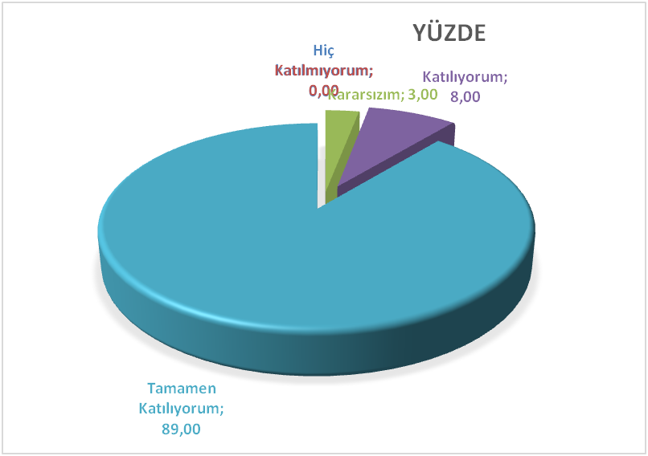

Öğretmen Anketi Sonuçları:

Okulumuzda görev yapmakta olan toplam 18 öğretmenin tamamına uygulanan anket sonuçları aşağıda yer almaktadır.

Şekil 4: Katılımcı Karar Alma Seviyesi

“Okulumuzda alınan kararlar, çalışanların katılımıyla alınır” sorusuna anket çalışmasına katılan 19 öğretmenlerimizin %84,21’sı Tamamen Katılıyorum, %10,53 Katılıyorum, %5,52 Karasızım, %0’i Katılmıyorum, % 0’ı Hiç Katılmıyorum yönünde görüş belirtmişlerdir.

Şekil 5: Her türlü ödüllendirmede adil olma, tarafsızlık ve objektiflik esastır.

“Her türlü ödüllendirmede adil olma,tarafsızlık ve objektiflik esastır.” sorusuna anket çalışmasına katılan 19 öğretmenlerimizin %89,47’sı Tamamen Katılıyorum, %10,53’si Katılıyorum, %0’ı Karasızım, %0’ı Katılmıyorum, % 0 Hiç Katılmıyorum yönünde görüş belirtmişlerdir.

Şekil 6: Öğretmenler Arasında Ayrım Yapılmamaktadır Seviyesi

“Okulda öğretmenler arasında ayrım yapılmamaktadır.” sorusuna anket çalışmasına katılan 18 öğretmenlerimizin %94.74’ü Tamamen Katılıyorum, %5,26’ı Katılıyorum, %0’sı Karasızım, %0’ı Katılmıyorum, % 0’ı Hiç Katılmıyorum yönünde görüş belirtmişlerdir.

Veli Anketi Sonuçları:

200 veli içerisin de örneklem seçimi yöntemine göre 70 kişi seçilmiştir. Okulumuzda öğrenim gören öğrencilerin velilerine yönelik gerçekleştirilmiş olan anket çalışması sonuçları aşağıdaki gibidir.

Şekil 7: Velilerin Ulaşabilme Seviyesi

“İhtiyaç duyduğumda okul çalışanlarıyla rahatlıkla görüşebiliyorum” sorusuna ankete katılmış olan velilerin %45,71 Kesinlikle Katılıyorum, %34,28 Katılıyorum, %2,85’u Kararsız, %10’u Kısmen Katılıyorum, %7,14’ı Katılmıyorum yönünde görüş belirtmişlerdir.
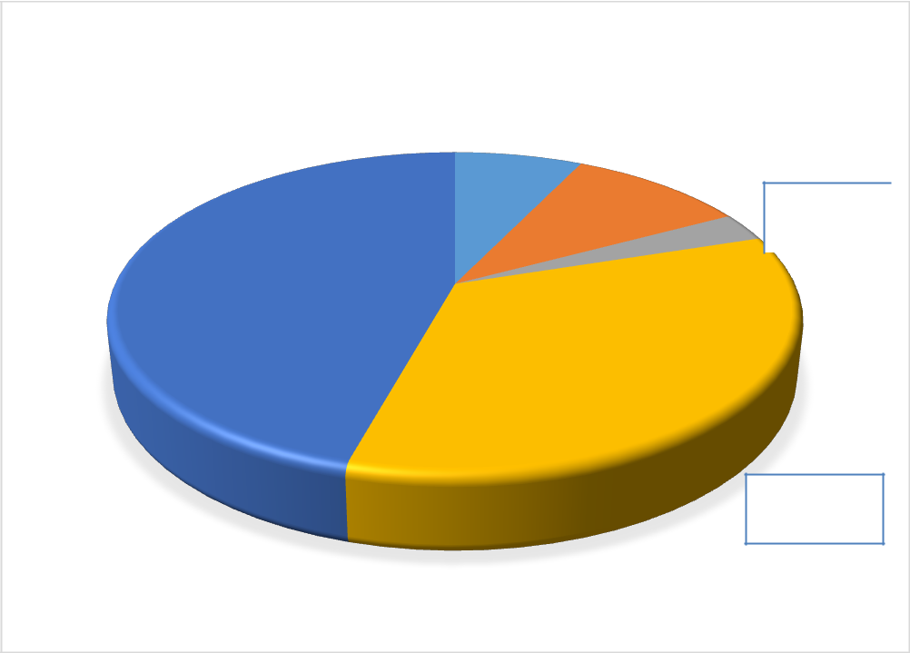

 | KIŞI SAYıSı
 |  |  | Hiç
 |  | katılmıyorum
 |  |  | 7%
 |  |  |  |  | Katılmıyorum
 |  |  |  | 10%
 |  |  |  |  |  |  | Kararsızım
Tamamen |  |  | 3%
Katılıyorum
46%

Katılıyorum

34%

Şekil 8: Okulunu sevdiği ve öğretmeni ile iyi anlaştığını düşünüyorum.

“Okulunu sevdiği ve öğretmeni ile iyi anlaştığını düşünüyorum.” sorusuna ankete katılmış olan velilerin %42,86’i Kesinlikle Katılıyorum, %30’sı Katılıyorum, %8,5 Kararsız, %8,5 Kısmen Katılıyorum, %10 Katılmıyorum yönünde görüş belirtmişlerdir.

 | KIŞI SAYıSı
 |  | Hiç
 |  | katılmıyorum
 |  | 10%
 |  |  |  |  | Katılmıyorum
 |  |  |  |  | 8%
Tamamen
Katılıyorum |  |  |  |  |  |  | Kararsızım
43% |  |  |  |  |  | 9%
 |  |  | Katılıyorum
 |  |  | 30%
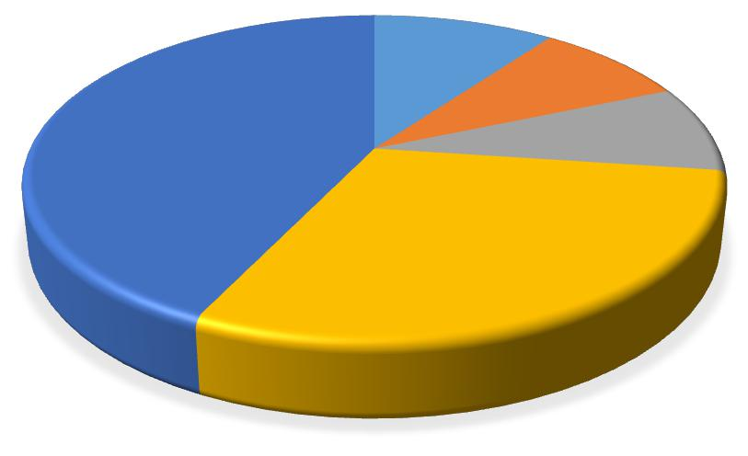

Şekil 9: Okulun Temizlik ve Bakım Seviyesi

“Okul her zaman temiz ve bakımlıdır.” sorusuna ankete katılmış olan velilerin %87,14 Kesinlikle Katılıyorum, %5,71 Katılıyorum, %0 Kararsız, %4,29’u Kısmen Katılıyorum, %2,8 Katılmıyorum yönünde görüş belirtmişlerdir.

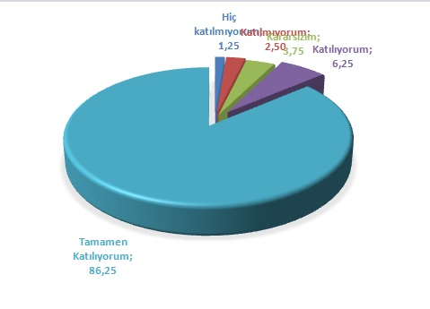

GZFT (Güçlü, Zayıf, Fırsat, Tehdit) Analizi

Okulumuzun temel istatistiklerinde verilen okul künyesi, çalışan bilgileri, bina

bilgileri, teknolojik kaynak bilgileri ve gelir gider bilgileri ile paydaş anketleri

sonucunda ortaya çıkan sorun ve gelişime açık alanlar iç ve dış faktör olarak

değerlendirilerek GZFT tablosunda belirtilmiştir. Dolayısıyla olguyu belirten

istatistikler ile algıyı ölçen anketlerden çıkan sonuçlar tek bir analizde

birleştirilmiştir.

Kurumun güçlü ve zayıf yönleri donanım, malzeme, çalışan, iş yapma becerisi, kurumsal iletişim gibi çok çeşitli alanlarda kendisinden kaynaklı olan güçlülükleri ve zayıflıkları ifade etmektedir ve ayrımda temel olarak okul müdürü/müdürlüğü kapsamından bakılarak iç faktör ve dış faktör ayrımı yapılmıştır.

İçsel Faktörler

Güçlü Yönler

Güçlü Yönler

Mahalle okulu olmamız ve öğrencilerin mahalleden gelmesi Öğrenciler

Çalışanlar

Yıllardır aynı okul personeli olması

Mahalle içinde orta seviye veliler olması Veliler

İki katlı uygun olması

Bina ve Yerleşke

İhtiyaca cevap vermesi
Donanım

Bütçe

İhtiyaca cevap vermesi

Okulun küçük olması ve yönetimin kolay olması
Yönetim Süreçleri

Sayının az olması ve yönetimin kolay olması
İletişim Süreçleri

Zayıf Yönler

Zayıf Yönler

 |  |  |  | Öğrencilerin kendini geliştireceği imkanların olmaması
 |  | Öğrenciler
 |  |  |  | Yılların aynı değişikliğine yenilenmenin olmaması
 | Çalışanlar
 |  |  |  | Bosanmış veya ayrı yaşayan aileler
 |  | Veliler
 |  |  |  | Okulun atmış yıllık bir yapı olması
 | Bina ve Yerleşke
 |  |  |  | Donanımın çok eski olup kendini yenilememesi
 |  | Donanım
 |  |  |  | Okula bağışların olmaması dolayısıyla bütçenin uygun
 | Bütçe |  |  | olmaması
 |  |  |  | Yönetim açısından işbirliğinin olmaması
 |  | Yönetim Süreçleri
 |  |  |  | Kurumsal iletişimde sıkıntılar yaşamaktadır.
 | İletişim Süreçleri

Dışsal Faktörler

Fırsatlar

Fırsatlar

 | Politik |  |  | Okulun il merkezinde bulunması
 |  |  |  | Merkezde bulumasından dolayıbazı işlerin resmi kurumlarca
Ekonomik |  |  |  | yapılması
 | Sosyolojik |  |  | Okulun veli yapısının yeni nesil olması
Teknolojik |  |  |  | Okulun merkezde olması nedeniyle teknolojıye uygun olması
 | Mevzuat-Yasal |  |  | Okulun yasal sınırlar içinde yönetilmesi
Ekolojik |  |  |  | Okulun parklara yakın olması ve bahçesinin büyük olması

Tehditler

Tehditler

 |  | Kurumalar arası işbirliğinde sıkıntılar olması
 | Politik
 |  | Okulumuza yapılan bağışların yetersiz olması
 | Ekonomik
 |  | Bölünmüş aile çocuklarının çok fazla olması.
 | Sosyolojik
 | Teknolojik | Teknolojinin çok gerisinde kalması,sınıflar bazında çok yetersiz
 |  | olması.
 |  | Çok fazla evrak hazırlanıp asıl iş yani öğretmenliğin ikinci planda
 | Mevzuat-Yasal | olması.
 | Ekolojik | Okul bahçesi dahil tamamen betonarme olması.

Gelişim ve Sorun Alanları

Gelişim ve sorun alanları analizi ile GZFT analizi sonucunda ortaya çıkan sonuçların planın geleceğe yönelim bölümü ile ilişkilendirilmesi ve buradan hareketle hedef, gösterge ve eylemlerin belirlenmesi sağlanmaktadır.

Gelişim ve sorun alanları ayrımında eğitim ve öğretim faaliyetlerine ilişkin üç temel tema olan Eğitime Erişim, Eğitimde Kalite ve kurumsal Kapasite kullanılmıştır. Eğitime erişim, öğrencinin eğitim faaliyetine erişmesi ve tamamlamasına ilişkin süreçleri; Eğitimde kalite, öğrencinin akademik başarısı, sosyal ve bilişsel gelişimi ve istihdamı da dâhil olmak üzere eğitim ve öğretim sürecinin hayata hazırlama evresini; Kurumsal kapasite ise kurumsal yapı, kurum kültürü, donanım, bina gibi eğitim ve öğretim sürecine destek mahiyetinde olan kapasiteyi belirtmektedir.

 | Eğitime Erişim |  |  |  | Eğitimde Kalite |  |  | Kurumsal Kapasite
 | Okullaşma Oranı |  |  |  | Akademik Başarı |  |  | Kurumsal İletişim
Okula |  | Devam/ |  |  | Sosyal, Kültürel ve Fiziksel |  |  | Kurumsal Yönetim
Devamsızlık |  |  |  |  | Gelişim
 | Okula | Uyum, |  |  | Sınıf Tekrarı |  |  | Bina ve Yerleşke
 | Oryantasyon
ÖzelEğitime |  | İhtiyaç |  |  | İstihdam Edilebilirlik | ve |  | Donanım
Duyan Bireyler |  |  |  |  | Yönlendirme
 | Yabancı Öğrenciler |  |  |  | Öğretim Yöntemleri |  |  | Temizlik, Hijyen
Hayatboyu Öğrenme |  |  |  |  | Ders araç gereçleri |  |  | İşGüvenliği,Okul
 |  |  |  |  |  |  |  | Güvenliği
 |  |  |  |  |  |  |  | Taşıma ve servis

Gelişim ve sorun alanlarına ilişkin GZFT analizinden yola çıkılarak saptamalar yapılırken yukarıdaki tabloda yer alan ayrımda belirtilen temel sorun alanlarına dikkat edilmesi gerekmektedir.

Gelişim ve Sorun Alanlarımız

1.TEMA: EĞİTİM VE ÖĞRETİME ERİŞİM

1 Kız çocukları başta olmak üzere özel politika gerektiren grupların eğitime erişimi

- Zorunlu eğitimde devamsızlık

3 Özel eğitime ihtiyaç duyan bireylerin uygun eğitime erişimi

- Okula Uyum / Öğrencilere yönelik oryantasyon faaliyetlerinin yetersizliği.

5 Yabancı Öğrenciler / Özel politika gerektiren grupların eğitime erişimi.

2.TEMA: EĞİTİM VE ÖĞRETİMDE KALİTE
- Sosyal, Kültürel ve Fiziksel Gelişim / Eğitim öğretim sürecinde sanatsal, sportif ve kültürel faaliyetlerin yetersizliği

- Üstün yetenekli öğrencilere yönelik eğitim ve öğretim hizmetleri

 | 3 |  |  | Eğitsel, mesleki ve kişisel rehberlik hizmetleri
- Okul sağlığı ve hijyen / Okul sağlığı ve hijyen eğitimi

 | 5 |  |  | Öğretim Yöntemleri / Öğretmenlere yönelik hizmet içi eğitimler

3.TEMA: KURUMSAL KAPASİTE
₁ Çalışanların ödüllendirilmesi
- Çalışanların motive edilmesi
₃ İdareci ve öğretmenlerin mesleki yeterliliklerinin geliştirilmesi
- İkili eğitim
₅ Projelerin sürdürülebilirliği

- Kurumsal Yapı / Okul ve kurumların sosyal, kültürel, sanatsal ve sportif faaliyet alanlarının yetersizliği

7 Kurumsal Yönetim / Kurumsal aidiyet duygusunun geliştirilmemesi

III. BÖLÜM

Misyon, Vizyon ve

Temel Değerler

MİSYON, VİZYON VE TEMEL DEĞERLER

Okul Müdürlüğümüzün Misyon, vizyon, temel ilke ve değerlerinin oluşturulması kapsamında öğretmenlerimiz, öğrencilerimiz, velilerimiz, çalışanlarımız ve diğer paydaşlarımızdan alınan görüşler, sonucunda stratejik plan hazırlama ekibi tarafından oluşturulan Misyon, Vizyon, Temel Değerler; Okulumuz üst kurulana sunulmuş ve üst kurul tarafından onaylanmıştır.

MİSYONUMUZ

“Zengin geçmişinden aldığı güçle araştırmacı, bilgiye ulaşan, sorun çözme becerisine sahip, etik değerleri özümsemiş, sorumluluk sahibi mutlu ve başarılı bireyler.”

VİZYONUMUZ

“ Eğitim - öğretimde kalite, güven , sevgi ve saygının odağı olmak.”

TEMEL DEĞERLERİMİZ

  - Önce insan,

  - Karşılıklı saygı, güven ve dürüstlük,

  - Fikirlerinin demokratik bir şekilde ifade edebilme

  - Kültürel ve Sanatsal Duyarlılık ile Sportif Beceri

  - Kültür öğelerine bağlılık,

  - Şikayet yerine çözüm üretmek,

  - Sabırlı, hoşgörülü ve kararlılık,

  - Eğitimde süreklilik anlayışı,

  - Bireysel farkları dikkate almak,

  - Kendisiyle ve çevresi ile barışık olmak,

  - Araştırmacı ve sorgulayıcı bireyler yetiştirmek,

IV. BÖLÜM

Amaç-Hedef ve
Eylemler

AMAÇ, HEDEF VE EYLEMLER

TEMA I: EĞİTİM VE ÖĞRETİME ERİŞİM

Eğitim ve öğretime erişim okullaşma ve okul terki, devam ve devamsızlık, okula uyum ve oryantasyon, özel eğitime ihtiyaç duyan bireylerin eğitime erişimi, yabancı öğrencilerin eğitime erişimi ve hayat boyu öğrenme kapsamında yürütülen faaliyetlerin ele alındığı temadır.

Stratejik Amaç 1:

Kayıt bölgemizde yer alan çocukların okullaşma oranlarını artıran, öğrencilerin uyum ve devamsızlık sorunlarını gideren etkin bir yönetim yapısı kurulacaktır.

Stratejik Hedef 1.1. Kayıt bölgemizde yer alan çocukların okullaşma oranları artırılacak ve öğrencilerin uyum ve devamsızlık sorunları da giderilecektir.

Performans Göstergeleri

 | No |  |  | Performans |  |  | Mevcut |  |  |  |  |  |  | HEDEF
 |  |  |  | Göstergesi
 |  |  |  |  |  |  | 2018 |  |  | 2019 |  |  | 2020 |  |  | 2021 |  |  | 2022 |  |  | 2023
 |  |  |  | Kayıt bölgesindeki
PG.1.1.a |  |  |  | öğrencilerden okula kayıt |  | 70 |  |  | 80 |  |  | 85 |  |  | 90 |  |  |  | 95 |  | 100
 |  |  |  | yaptıranların oranı (%)
 |  |  |  | İlkokul birinci sınıf
 | PG.1.1.b |  |  | öğrencilerinden en az bir yıl |  |  | 90 |  |  | 95 |  |  | 100 |  |  | 100 |  |  | 100 |  |  | 100
 |  |  |  | okul öncesi eğitim almış
 |  |  |  | olanların oranı (%)(ilkokul)
 |  |  |  | Okula yeni başlayan
PG.1.1.c. |  |  |  | öğrencilerden oryantasyon |  | 95 |  |  | 100 |  |  | 100 |  |  | 100 |  |  |  | 100 |  | 100
 |  |  |  | eğitimine katılanların oranı (%)
 |  |  |  | Bir eğitim ve öğretim
 | PG.1.1.d. |  |  | döneminde 20 gün ve üzeri |  |  | 5 |  |  | 3 |  |  | 2 |  |  | 0 |  |  | 0 |  |  | 0
 |  |  |  | devamsızlık yapan öğrenci
 |  |  |  | oranı (%)
 |  |  |  | Bir eğitim ve öğretim
PG.1.1.e. |  |  |  | döneminde 20 gün ve üzeri |  | 5 |  |  | 3 |  |  | 2 |  |  | 0 |  |  |  | 0 |  | 0
 |  |  |  | devamsızlık yapan yabancı
 |  |  |  | öğrenci oranı (%)
 |  |  |  | Okulun özel eğitime ihtiyaç
 | PG.1.1.f. |  |  | duyan bireylerin kullanımına |  |  | 1 |  |  | 1 |  |  | 1 |  |  | 1 |  |  | 1 |  |  | 1
 |  |  |  | uygunluğu (0-1)
 |  |  |  | Hayatboyu öğrenme
PG.1.1.g. |  |  |  | kapsamında açılan kurslara |  | 90 |  |  | 95 |  |  | 100 |  |  | 100 |  |  |  | 100 |  | 100
 |  |  |  | devam oranı (%) (halk eğitim)
 |  |  |  | Hayatboyu öğrenme
 | PG.1.1.h. |  |  | kapsamında açılan kurslara |  |  | 180 |  |  | 180 |  |  | 200 |  |  | 200 |  |  | 200 |  |  | 250
 |  |  |  | katılan kişi sayısı (sayı)
 |  |  |  | (halkeğitim)

Eylemler
 | No |  |  |  | Eylem İfadesi |  |  |  |  |  |  |  | Eylem |  |  |  | Eylem Tarihi
 |  |  |  |  |  |  |  |  |  |  |  |  | Sorumlusu
 |  |  |  | Kayıt | bölgesinde |  |  | yer |  | alan |  |  | Okul Stratejik Plan |  |  |  | 01 | Eylül-20
 | 1.1.1. |  |  | öğrencilerin |  |  | tespiti | çalışması
 |  |  |  |  |  |  |  |  |  |  |  |  | Ekibi |  |  |  | Eylül
 |  |  |  | yapılacaktır.
 |  |  |  | Devamsızlık yapan öğrencilerin |  |  |  |  |  |  |  |  |  |  |  | 01 |  | Eylül-20
1.1.2 |  |  |  | tespiti | ve erken uyarı |  |  |  |  | sistemi |  |  | Müdür Yardımcısı
 |  |  |  |  |  |  |  |  |  |  |  |  |  |  |  |  | Eylül
 |  |  |  | için çalışmalar yapılacaktır.
 |  |  |  | Kayıt | bölgesinde |  |  | yer |  | alan |  |  |  |  |  |  | 01 | Eylül-20
 | 1.1.3 |  |  | öğrencilerin |  |  | tespiti | çalışması |  |  |  |  | Okul İdaresi
 |  |  |  |  |  |  |  |  |  |  |  |  |  |  |  |  | Eylül
 |  |  |  | yapılacaktır.
1.1.4 |  |  |  | Okula yeni başlayan öğrencilere |  |  |  |  |  |  |  |  | Anasınıfı ve |  |  | 01 |  | Eylül-20
 |  |  |  | oryantasyon eğitimi verilecektir. |  |  |  |  |  |  |  |  | 1.Sınıf öğretmenleri |  |  |  | Eylül
 | 1.1.5 |  |  | İlkokula |  | yeni |  | başlayan |  |  |  |  | Okulöncesi |  |  |  | Eylül ayının ilk
 |  |  |  | çocukların okul öncesi |  |  |  |  |  | eğitim |  |  | öğretmenleri ve okul |  |  |  | haftası
 |  |  |  | almaları için |  |  | gerekli | çalışmalar |  |  |  |  | idaresi
 |  |  |  | yapılacaktır.
1.1.6 |  |  |  | Öğrencilerin |  |  | devamsızlık |  |  |  |  |  | Okul | İdaresi |  |  | Eğitim | öğretim
 |  |  |  | yapmasına sebep olan faktörler |  |  |  |  |  |  |  |  | Rehberlik | Servisi |  |  | süresince
 |  |  |  | belirlenerek bunların öğrenciler |  |  |  |  |  |  |  |  | Öğretmenler Veliler
 |  |  |  | üzerindeki |  | olumsuz |  |  | etkisini
 |  |  |  | azaltacak tedbirler alınacaktır.
 | 1.1.7 |  |  | Devamsızlık |  |  | yapan |  | yabancı |  |  |  | Okul | İdaresi |  |  | Eğitim öğretim
 |  |  |  | öğrencilerin velileri ile özel aylık |  |  |  |  |  |  |  |  | Rehberlik | Servisi |  |  | süresince
 |  |  |  | toplantı |  | ve |  | görüşmeler |  |  |  |  | Öğretmenler Veliler
 |  |  |  | yapılacaktır.
1.1.8 |  |  |  | Okulumuzun |  |  | fiziki | ortamları |  |  |  |  | Okul Müdürü Okul |  |  |  | Eğitim öğretim
 |  |  |  | özel | eğitime |  | ihtiyaç |  |  | duyan |  |  | Aile Birliği |  |  |  | süresince
 |  |  |  | bireylerin |  |  | gereksinimlerine |  |  |  |  |  | Veliler
 |  |  |  | uygun biçimde düzenlenecek ve
 |  |  |  | destek eğitim odasının etkinliği
 |  |  |  | artırılacaktır.

TEMA II: EĞİTİM VE ÖĞRETİMDE KALİTENİN ARTIRILMASI

Eğitim ve öğretimde kalitenin artırılması başlığı esas olarak eğitim ve öğretim faaliyetinin hayata hazırlama işlevinde yapılacak çalışmaları kapsamaktadır.

Bu tema altında akademik başarı, sınav kaygıları, sınıfta kalma, ders başarıları ve kazanımları, disiplin sorunları, öğrencilerin bilimsel, sanatsal, kültürel ve sportif faaliyetleri ile istihdam ve meslek edindirmeye yönelik rehberlik ve diğer mesleki faaliyetler yer almaktadır.

Stratejik Amaç 2:

Öğrencilerimizin gelişmiş dünyaya uyum sağlayacak şekilde donanımlı bireyler olabilmesi için eğitim ve öğretimde kalite artırılacaktır.

Stratejik Hedef 2.1. Öğrenme kazanımlarını takip eden ve velileri de sürece dâhil

eden bir yönetim anlayışı ile öğrencilerimizin akademik başarıları ve sosyal faaliyetlere etkin katılımı artırılacaktır.

Performans Göstergeleri

 | No |  |  | Performans |  |  | Mevcut |  |  |  |  |  |  | HEDEF
 |  |  |  | Göstergesi
 |  |  |  |  |  |  | 2018 |  |  | 2019 |  |  | 2020 |  |  | 2021 |  |  | 2022 |  |  | 2023
PG.2.1.a |  |  |  | Başarısızlık nedeniyle sınıf |  | 1 |  |  | 0 |  |  | 0 |  |  | 0 |  |  |  | 0 |  | 0
 |  |  |  | tekrarı yapan öğrenci sayısı
 | PG.2.1.b |  |  | Yürütülen kültürel faaliyet |  |  | 3 |  |  | 5 |  |  | 7 |  |  | 9 |  |  | 10 |  |  | 10
 |  |  |  | sayısı
PG.2.1.c. |  |  |  | Yürütülen kültürel faaliyetlere |  | 80 |  |  | 85 |  |  | 90 |  |  | 95 |  |  |  | 100 |  | 100
 |  |  |  | katılan öğrenci oranı
 | PG.2.1.d. |  |  | Üst kuruma yerleşen öğrenci |  |  | 100 |  |  | 100 |  |  | 100 |  |  | 100 |  |  | 100 |  |  | 100
 |  |  |  | oranı (%)
PG.2.1.e |  |  |  | Çevre bilincinin artırılması
 |  |  |  | çerçevesinde yapılan etkinliklere |  | 240 |  |  | 240 |  |  | 300 |  |  | 300 |  |  |  | 300 |  | 300
 |  |  |  | katılan öğrenci sayısı
 |  |  |  | Kaynaştırma öğrencilerinden
 | PG.2.1.f |  |  | destek eğitim programına |  |  | 90 |  |  | 95 |  |  | 100 |  |  | 100 |  |  | 100 |  |  | 100
 |  |  |  | katılanların oranı
PG.2.1.g |  |  |  | Ders dışı egzersiz çalışmalarına |  | 0 |  |  | 80 |  |  | 90 |  |  | 100 |  |  |  | 100 |  | 100
 |  |  |  | katılan öğrenci sayısı
 | PG.2.1.h |  |  | Öğrenci başına okunan kitap |  |  | 5 |  |  | 7 |  |  | 9 |  |  | 10 |  |  | 13 |  |  | 15
 |  |  |  | sayısı

Eylemler

 | No |  |  |  | Eylem İfadesi |  |  |  |  |  |  |  |  | Eylem |  |  | Eylem Tarihi
 |  |  |  |  |  |  |  |  |  |  |  |  |  | Sorumlusu
 | 2.1.1 |  |  | Başarısız öğrencilere |  |  |  | yönelik |  |  | yıl |  |  | Okul idaresi |  |  | Eğitim | öğretim
 |  |  |  | içersinde kurslar düzenlenecek. |  |  |  |  |  |  |  |  |  | Öğretmenler |  |  | süresince
 |  |  |  | Okulumuzda |  |  | bilimsel, |  | kültürel, |  |  |  |  |  |  |  | Eğitim | öğretim
 | 2.1.2 |  | sanatsal, sportif etkinliklerin oranı |  |  |  |  |  |  |  |  |  |  | Tüm paydaşlar
 |  |  |  |  |  |  |  |  |  |  |  |  |  |  |  |  | süresince
 |  |  |  | artırılacaktır.
 |  |  |  | Okulumuzda |  |  | bilimsel, |  | kültürel,
 | 2.1.3 |  |  | sanatsal, sportif ve toplum hizmeti |  |  |  |  |  |  |  |  |  | Tüm paydaşlar |  |  | Eğitim | öğretim
 |  |  |  | alanlarında |  | etkinliklere |  |  | katılılan |  |  |  |  |  |  |  | süresince
 |  |  |  | öğrenci sayısı arttırılacak
2.1.4 |  |  |  | Üst kuruma yerleşen öğrenci oranı |  |  |  |  |  |  |  |  |  | Tüm paydaşlar |  |  | Eğitim | öğretim
 |  |  |  | takip edilecek. |  |  |  |  |  |  |  |  |  |  |  |  | süresince
 |  |  |  | Çevre | bilincinin |  |  | artırılması
 | 2.1.5 |  |  | çerçevesinde |  |  | yapılan | etkinliklere |  |  |  |  |  | Tüm paydaşlar |  |  | Eğitim | öğretim
 |  |  |  | katılan öğrenciler ödüllendirilerek |  |  |  |  |  |  |  |  |  |  |  |  | süresince
 |  |  |  | katılım oranımız artırılacaktır.
 |  |  |  | Hedefledikleri |  |  |  |  | başarıyı
 |  |  |  | gösteremediği |  |  |  | belirlenen
2.1.6 |  |  |  | öğrencilerin |  |  | akademik ve |  |  | sosyal |  |  |  | Okul idaresi |  |  | Eğitim | öğretim
 |  |  |  | gelişimleri |  |  | için | okulumuzda |  |  |  |  |  | Öğretmenler |  |  | süresince
 |  |  |  | destek |  |  |  | programları
 |  |  |  | uygulanacaktır.
 |  |  |  | Okulumuz |  | da ders dışı |  |  | egzersiz |  |  |  |  | Okul idaresi |  |  | Eğitim | öğretim
 | 2.1.7 |  |  | çalışmalarına |  |  | önem | verilecek |  |  | ve
 |  |  |  |  |  |  |  |  |  |  |  |  |  | Öğretmenler |  |  | süresince
 |  |  |  | çalışmalar desteklenecektir.
 |  |  |  | Çeşitli | yarışma, organizasyon |  |  |  |  |  | ve
 |  |  |  | benzer | etkinliklerle |  |  | okulumuzda
2.1.8 |  |  |  | kitap | okuma |  |  | hareketliliği |  |  |  |  |  | Öğretmenler |  |  | Eğitim | öğretim
 |  |  |  | sağlanarak |  |  | öğrencilerin |  |  | kitap |  |  |  |  |  |  | süresince
 |  |  |  | okumaya yönelik ilgisinin artması
 |  |  |  | sağlanacaktır.

Stratejik Hedef 2.2. Etkin bir rehberlik anlayışıyla, öğrencilerimizi ilgi ve becerileriyle orantılı bir şekilde üst öğrenime veya istihdama hazır hale getiren daha kaliteli bir kurum yapısına geçilecektir.

Performans Göstergeleri

 | No |  |  | Performans |  |  | Mevcut |  |  |  |  |  |  | HEDEF
 |  |  |  | Göstergesi
 |  |  |  |  |  |  |  |  |  |  |  |  |  |  |  |  |  |  | 2022 |  |  | 2023
 |  |  |  |  |  |  | 2018 |  |  | 2019 |  |  | 2020 |  |  | 2021
PG.2.2.a |  |  |  | Grup rehberlik faaliyet sayısı |  | 0 |  |  | 5 |  |  | 10 |  |  | 15 |  |  |  | 20 |  | 25
 | PG.2.2.b |  |  | Yetiştirme /(İYEP) kurslarından |  |  | 90 |  |  | 95 |  |  | 100 |  |  | 100 |  |  | 100 |  |  | 100
 |  |  |  | memnuniyet oranı (%)
PG.2.2.c. |  |  |  | Aile eğitim seminer sayısı |  | 0 |  |  | 5 |  |  | 7 |  |  | 9 |  |  |  | 15 |  | 20
 | PG.2.2.d |  |  | Akran zorbalığı eğitimine |  |  | 0 |  |  | 150 |  |  | 200 |  |  | 250 |  |  | 300 |  |  | 300
 |  |  |  | katılan öğrenci sayısı
PG.2.2.e |  |  |  | Çocuk hakları eğitimine katılan |  | 0 |  |  | 150 |  |  | 200 |  |  | 250 |  |  |  | 300 |  | 300
 |  |  |  | öğrenci sayısı
 | PG.2.2.f |  |  | Kişisel sınırlar ve mahremiyet |  |  | 0 |  |  | 150 |  |  | 200 |  |  | 250 |  |  | 300 |  |  | 300
 |  |  |  | eğitimine katılan öğrenci sayısı
PG.2.2.g |  |  |  | Sağlıklı beslenme ve bağımlılık |  | 150 |  |  | 200 |  |  | 250 |  |  | 300 |  |  |  | 300 |  | 300
 |  |  |  | eğitimi alan öğrenci sayısı

Eylemler

 | No |  |  | Eylem İfadesi |  |  |  |  |  | Eylem |  |  | Eylem Tarihi
 |  |  |  |  |  |  |  |  |  | Sorumlusu
 |  |  |  | Öğrencilerin | ilgi | alanlarına | göre |  |  | Rehberlik Servisi |  |  | 01.09.2018-
 | 2.2.1.
 |  |  |  | grup rehberliği yapılacak |  |  |  |  |  | Sınıf Öğretmenleri |  |  | 31.12.2019
 |  |  |  | Yetiştirme | kurslarının niteliğinin |  |  |  |  |  |  |  | Eğitim | öğretim
2.2.2 |  |  |  | artırılabilmesi |  | için | zümre |  |  | Müdür yardımcısı
 |  |  |  |  |  |  |  |  |  |  |  |  | süresince
 |  |  |  | toplantıları gerçekleştirilecektir.
 | 2.2.3 |  |  | Aile eğitimini özendirici çalışmalar |  |  |  |  |  | Rehberlik Servisi |  |  | Eğitim | öğretim
 |  |  |  | yapılacak.
 |  |  |  |  |  |  |  |  |  |  |  |  | süresince
 |  |  |  | Öğrencilere akran zorbalığı
2.2.4 |  |  |  | farkındalığı kazandırılacak |  |  |  |  |  | Rehberlik Servisi |  |  | Eğitim | öğretim
 |  |  |  | çalışmalar yapılacak |  |  |  |  |  |  |  |  | süresince
 |  |  |  | Çocukların kendi haklarını
 |  |  |  | öğrenmelerine yönelik çalışmalar
 | 2.2.5 |  |  | yapılacak |  |  |  |  |  | Rehberlik Servisi |  |  | Eğitim | öğretim
 |  |  |  |  |  |  |  |  |  |  |  |  | süresince

TEMA III: KURUMSAL KAPASİTE

Stratejik Amaç 3:

Eğitim ve öğretim faaliyetlerinin daha nitelikli olarak verilebilmesi için okulumuzun kurumsal kapasitesi güçlendirilecektir.

Stratejik Hedef 3.1. Okulumuzun fiziki, teknolojik ve beşeri kaynaklarını, değişen ve gelişen koşullara uygun hale getirerek güçlendirmek.

Performans Göstergeleri

 | No |  |  | Performans |  |  | Mevcut |  |  |  |  |  |  | HEDEF
 |  |  |  | Göstergesi |  |  | 2018 |  |  | 2019 |  |  | 2020 |  |  | 2021 |  |  | 2022 |  |  | 2023
PG.3.1.a |  |  |  | Okul bahçesi oyun alanından |  | 90 |  |  | 95 |  |  | 100 |  |  | 100 |  |  |  | 100 |  | 100
 |  |  |  | memnuniyet oranı (%)
 | PG.3.1.b |  |  | Kişisel Gelişim alanında verilen |  |  | 30 |  |  | 80 |  |  | 85 |  |  | 90 |  |  | 95 |  |  | 100
 |  |  |  | seminer sayısı
PG.3.1.c. |  |  |  | Okul temizliğinden memnuniyet |  | 35 |  |  | 45 |  |  | 60 |  |  | 70 |  |  |  | 80 |  | 90
 |  |  |  | oranı (%)
 |  |  |  | Okulumuz mobil bilgilendirme |  |  | 0 |  |  | 50 |  |  | 70 |  |  | 80 |  |  | 90 |  |  | 100
 |  |  |  | sistemi ile ulaşılan veli oranı (%)
 |  |  |  | Okulumuz bilgi edinme
PG.3.1.e |  |  |  | sistemlerinden hizmet alanların |  | 30 |  |  | 50 |  |  | 70 |  |  | 80 |  |  |  | 90 |  | 100
 |  |  |  | memnuniyet oranı (%)
 | PG.3.1.f |  |  | Okul web sitemizin kullanım |  |  | 30 |  |  | 50 |  |  | 70 |  |  | 80 |  |  | 90 |  |  | 100
 |  |  |  | sıklığı(%)
 |  |  |  | Okulumuz öğretmenlerinin
PG.3.1.g |  |  | ihtiyaç duyduğu bilgi, belge ve |  |  | 60 |  |  | 70 |  |  | 80 |  |  | 90 |  |  |  | 90 |  | 100
 |  |  |  | dokümanlara ulaşım oranı (%)
 |  |  |  | Okullarda özel güvenlik elemanının
 | PG.3.1.h |  |  | varlığı (0-1) |  |  | 1 |  |  | 1 |  |  | 1 |  |  | 1 |  |  | 1 |  |  | 1

Eylemler

 | No |  |  |  | Eylem İfadesi |  |  |  |  |  |  |  |  | Eylem |  |  |  | Eylem Tarihi
 |  |  |  |  |  |  |  |  |  |  |  |  |  | Sorumlusu
 |  |  |  | Okul | servislerinin |  |  |  | denetimi |  |  |  |  | Okul | Servis
 |  |  |  | yapılacaktır. |  |  |  | Öğrencilerle |  |  |  |  |  |  |  |  |  | 18.09.2018
 | 3.1.1. |  |  |  |  |  |  |  |  |  |  |  |  | Denetleme
 |  |  |  | görüşülerek |  |  | problemler |  |  |  | tespit |  |  |  |  |  |  | 14.06.2019
 |  |  |  |  |  |  |  |  |  |  |  |  |  | Komisyonu
 |  |  |  | edilecektir.
 |  |  |  | Konusunda uzman kişisel gelişim
3.1.2 |  |  |  | uzmanları |  |  | ile | görüşülerek |  |  |  |  |  | Okul Gelişim Ekibi |  |  | 04.02.2019
 |  |  |  | okulumuza |  |  | davet |  | edilecek |  |  |  |  |  |  |  | 14.06.2019
 |  |  |  | öğrencilerle buluşturulacaktır.
 |  |  |  | Temizlik |  |  | konulu |  | projeler
 | 3.1.3 |  |  | yürütülecek, |  |  | öğretmen |  |  |  | ve |  |  | Proje | Yönetim |  |  | 04.02.2019
 |  |  |  | öğrencilerin |  |  | projede | aktif |  |  | yer |  |  | Ekibi |  |  |  | 14.06.2019
 |  |  |  | almaları sağlanacaktır.
 |  |  |  | Yönetim |  |  | ve |  | öğrenme
 |  |  |  | etkinliklerinin |  |  |  | izlenmesi, |  |  |  |  |  |  |  |  |  | Eğitim Öğretim
3.1.4 |  |  |  | değerlendirilmesi ve geliştirilmesi |  |  |  |  |  |  |  |  |  | Okul İdaresi
 |  |  |  |  |  |  |  |  |  |  |  |  |  |  |  |  |  | Süresince
 |  |  |  | amacıyla |  | veriye dayalı |  |  | yönetim
 |  |  |  | yapısı desteklenecektir.
 |  |  |  | Okulumuz |  |  | bilgi |  | edinme |  |  |  |  | Okul idaresi |  |  |  | Eğitim Öğretim
 | 3.1.5 |  |  | sistemlerinin |  |  | aktif | bir |  | şekilde
 |  |  |  |  |  |  |  |  |  |  |  |  |  | Öğretmenler |  |  |  | Süresince
 |  |  |  | kullanılması sağlanacaktır.
 |  |  |  | Okulumuzca |  |  | bilgi |  | edinme
 |  |  |  | sistemleri |  |  | vasıtasıyla |  |  |  | bilgi
 |  |  |  | istenilen |  |  | konuların |  |  | analizi
 |  |  |  | yapılacak, |  | sıklıkla talep |  |  |  | edilen |  |  |  |  |  |  |  | Eğitim Öğretim
3.1.6 |  |  |  | bilgiler |  |  | web | sitemizde |  |  |  |  |  | Okul Müdürü
 |  |  |  |  |  |  |  |  |  |  |  |  |  |  |  |  |  | Süresince
 |  |  |  | yayınlanarak kamuoyu ile düzenli
 |  |  |  | olarak | paylaşılacaktır. Böylelikle
 |  |  |  | mükerrer bilgi taleplerinin önüne
 |  |  |  | geçilecektir.
 |  |  |  | Öğretmenlerimizin |  |  |  |  |  | ihtiyaç
 |  |  |  | duyduğu |  |  | bilgi, | belge |  |  | ve
 | 3.1.7 |  |  | dokümanlara hızlı |  |  |  | bir |  | şekilde |  |  |  | Paydaşlar |  |  |  | Eğitim Öğretim
 |  |  |  | erişim | sağlayabilmesi |  |  |  | amacıyla |  |  |  |  |  |  |  |  | Süresince
 |  |  |  | doküman ve veri yönetim merkezi
 |  |  |  | oluşturulması desteklenecektir.
3.1.8 |  |  |  | Okul güvenliği için özel güvenlik |  |  |  |  |  |  |  |  |  | Okul İdaresi |  |  |  | Eğitim Öğretim
 |  |  |  | personeli sağlanacaktır. |  |  |  |  |  |  |  |  |  | Okul Aile Birliği |  |  |  | Süresince

Stratejik Hedef 3.2. Eğitim ve öğretim hizmetlerinin etkin sunumunu sağlamak için; yönetici, öğretmen ve diğer personelin kişisel ve mesleki becerilerini geliştirerek hakkaniyetli bir şekilde ödüllendirilmesi sağlanacaktır.

Performans Göstergeleri

 |  |  |  |  |  |  | Mevcut |  |  |  |  |  |  |  | HEDEF
 |  |  |  | Performans
 | No
 |  |  |  | Göstergesi
 |  |  |  |  |  |  |  |  |  |  |  |  | 2020 |  |  | 2021 |  |  | 2022 |  |  | 2023
 |  |  |  |  |  |  | 2018 |  |  | 2019
 |  |  |  | Hizmet İçi Eğitime katılan
PG.3.2.a |  |  |  | yönetici, öğretmen ve personel |  | 18 |  |  | 20 |  |  | 20 |  |  | 20 |  |  |  | 20 |  | 20
 |  |  |  | sayısı
 | PG.3.2.b |  |  | Ödül alan personel oranı (%) |  |  |  |  |  |  |  |  |  |  |  |  |  |  | 7
 |  |  |  |  |  |  | 0 |  |  | 1 |  |  | 3 |  |  | 5 |  |  |  |  |  | 9
 |  |  |  | Öğretmenlerin derslerde
PG.3.2.c. |  |  |  | teknolojiyi etkin kullanma |  | 100 |  |  | 100 |  |  | 100 |  |  | 100 |  |  |  | 100 |  | 100
 |  |  |  | oranı(%)
 | PG.3.2.d |  |  | Lisansüstü eğitimi |  |  | 1 |  |  | 2 |  |  | 3 |  |  | 4 |  |  | 5 |  |  | 6
 |  |  |  | tamamlayan personel sayısı

Eylemler

 | No |  |  | Eylem İfadesi |  |  |  |  |  |  |  | Eylem |  |  | Eylem Tarihi
 |  |  |  |  |  |  |  |  |  |  |  | Sorumlusu
 |  |  |  | Özellikle | sorun |  | alanları |  | olarak
 |  |  |  | tespit edilen konularda (liderlik ve
 |  |  |  | sınıf yönetimi, |  | yetkinlik, |  |  | öğretme
 |  |  |  | usulü, ölçme |  | ve | değerlendirme,
 | 3.2.1 |  |  | materyal hazırlama, iletişim kurma, |  |  |  |  |  |  |  | Okul Müdürü |  |  | Seminer Dönemi
 |  |  |  | teknolojiyi | etkin |  |  | ve | verimli
 |  |  |  | kullanma, yabancı dil, mesleki etik)
 |  |  |  | öğretmenlerin |  | belirli |  | periyotlarda
 |  |  |  | eğitim yapmaları sağlanacaktır.
3.2.2 |  |  |  | Başarılı |  |  |  | öğretmenlerin |  |  |  | Okul Müdürü |  |  | Sene sonu
 |  |  |  | ödüllendirilmesi sağlanacaktır.
 |  |  |  | Eğitimde | Fırsatları |  |  | Artırma ve
 |  |  |  | Teknolojiyi İyileştirme Hareketi ile |  |  |  |  |  |  |  |  |  |  | Eğitim | Öğretim
 | 3.2.3 |  |  | Okulumuzda |  |  | öğrenci |  | ve |  |  | Okul Müdürü
 |  |  |  |  |  |  |  |  |  |  |  |  |  |  | Süresince
 |  |  |  | öğretmenlerin |  | teknoloji kullanma
 |  |  |  | yetkinlikleri artırılacaktır.
 |  |  |  | Öğretmen ve okul yöneticilerimizin
 |  |  |  | genel ve özel alanlarına yönelik
3.2.4 |  |  |  | becerilerini |  | geliştirmek |  |  | için |  |  | Tüm Paydaşlar |  |  | Eğitim | Öğretim
 |  |  |  | lisansüstü düzeyde mesleki gelişim |  |  |  |  |  |  |  |  |  |  | Süresince
 |  |  |  | programlarına |  |  |  |  | katılımı
 |  |  |  | desteklenecektir.

V.BÖLÜM

Maliyetlendirme

MALİYETLENDİRME

Tablo 8: 2019-2023 Stratejik Planı Faaliyet/Proje Maliyetlendirme Tablosu

 | Kaynak Tablosu |  |  | 2019 |  |  | 2020 |  |  | 2021 |  |  | 2022 |  |  | 2023 |  |  | Toplam
Genel Bütçe |  |  | - |  |  | - |  |  | - |  |  | - |  |  | - |  |  | -
 | Valilikler ve Belediyelerin Katkısı |  |  | - |  |  | - |  |  | - |  |  | - |  |  | - |  |  | -
Diğer (Okul Aile Birlikleri) |  |  | 2000 |  |  | 3000 |  |  | 4000 |  |  | 5000 |  |  | 6000 |  |  | 20000
 | TOPLAM |  |  | 2000 |  |  | 3000 |  |  | 4000 |  |  | 5000 |  |  | 6000 |  |  | 20000

VI. BÖLÜM

İzleme ve

Değerlendirme

İzleme ve Değerlendirme

Okulumuz Stratejik Planı izleme ve değerlendirme çalışmalarında 5 yıllık Stratejik Planın izlenmesi ve 1 yıllık gelişim planın izlenmesi olarak ikili bir ayrıma gidilecektir.

Stratejik planın izlenmesinde 6 aylık dönemlerde izleme yapılacak denetim birimleri, il ve ilçe millî eğitim müdürlüğü ve Bakanlık denetim ve kontrollerine hazır halde tutulacaktır. Yıllık planın uygulanmasında yürütme ekipleri ve eylem sorumlularıyla aylık ilerleme toplantıları yapılacaktır. Toplantıda bir önceki ayda yapılanlar

